«Крыммедстрах»: гражданам без полиса ОМС могут не оказать медицинскую помощь
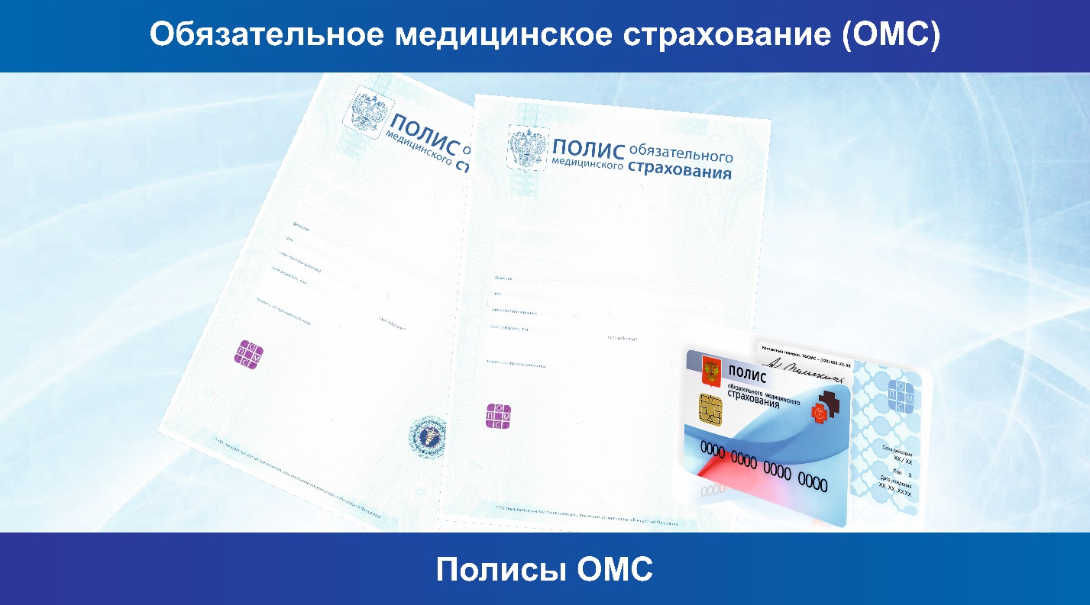
С 01 декабря 2022 года полисы обязательного медицинского страхования (ОМС) переходят в цифровой формат. У каждого застрахованного лица в системе ОМС будет свой уникальный единый номер полиса (ЕНП).
Граждане, которые оформляют полис ОМС до указанной даты, получают в страховых медицинских организациях временное свидетельство, которое подтверждает оформление полиса и действует всего 45 рабочих дней. Чтобы избежать проблем в получении бесплатной медицинской помощи, в период действия временного свидетельства необходимо получить готовый полис ОМС.
«Если Вы оформили полис ОМС и еще не получили его – это необходимо сделать в самое ближайшее время. Все невостребованные полисы будут уничтожены после установленного срока хранения», - отметили в страховой компании «Крыммедстрах».
ООО «СМК «Крыммедстрах» (лиц. ОС «4325-01» от 04.07.2022г. выдана ЦБ РФ, член Всероссийского союза страховщиков, рег.№160). Главный офис находится в Симферополе на ул. Екатерининская, 29; филиал в Севастополе располагается по ул. Ленина, 17. Телефон «горячей линии» 8 (800) 100-77-03. Сайт: www.oms-crimea.ru.
